電子入札システム
Ｖ２アプリケーション強制削除手順

2011年3月版

本書は、電子入札システムクライアントV2（旧バージョン）を強制的に削除する手順を説明します。
通常の削除手順（コントロールパネル等での削除）で削除できない場合などにのみご利用ください。
※ご利用のOSにより作業手順が違いますのでご注意下さい。

【Windows XPの場合】
下記の手順に沿って、システム情報を削除してください。
1．「電子入札システム インストールCD-ROM V3」をCDドライブに挿入して、全てのアプリケーションを終了してください。「スタート」ボタン→「マイコンピュータ」の順にクリックしてください。
※CDを挿入するとインストーラが自動で立ち上がりますが、「キャンセル」ボタンをクリックして終了してください。
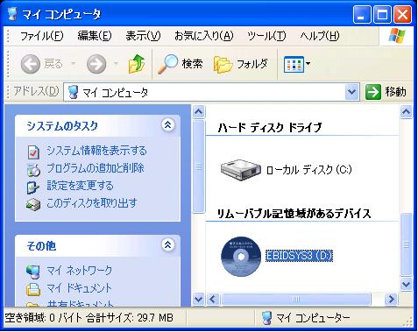
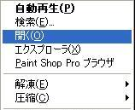
2．CDを選択し、右クリックにて開くをクリックしてください。

3．「tool」→「旧バージョンV2の情報削除」の順にダブルクリックして開いてください。
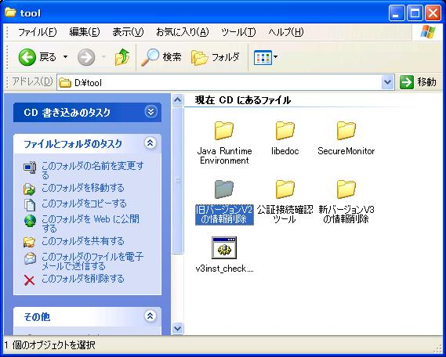
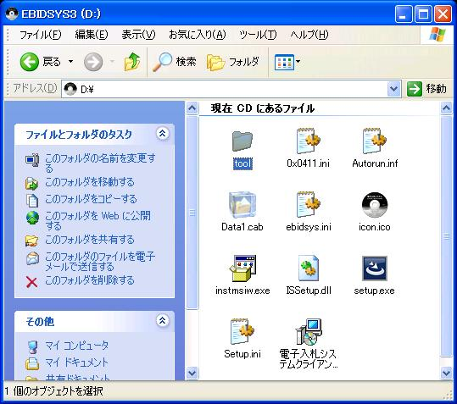

4．「v2delete.bat」をダブルクリックして、実行してください。DOSウィンドウが開きます。
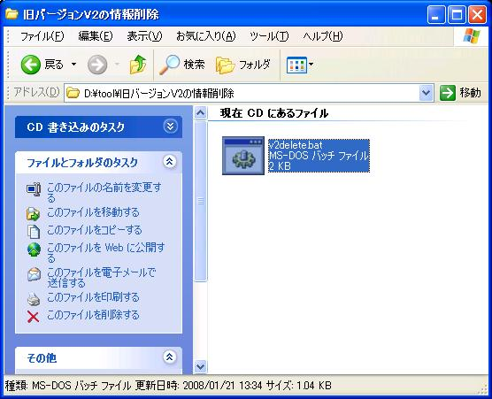

5．「電子入札システムクライアントV2のレジストリキー・ファイルの強制削除を実行しますか？（y/n）」のメッセージが表示されますので「y」と入力し、Enterキーを押してください。
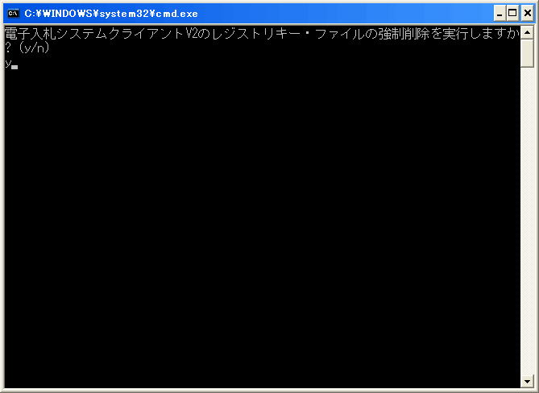

6．「電子入札システムクライアントV2のレジストリキー・ファイルを強制削除しました。」のメッセージが表示されます。
Enterキーを押してバッチファイルを終了します。
※ ご利用の端末によってはエラーが表示されることがありますが、問題ではありません。
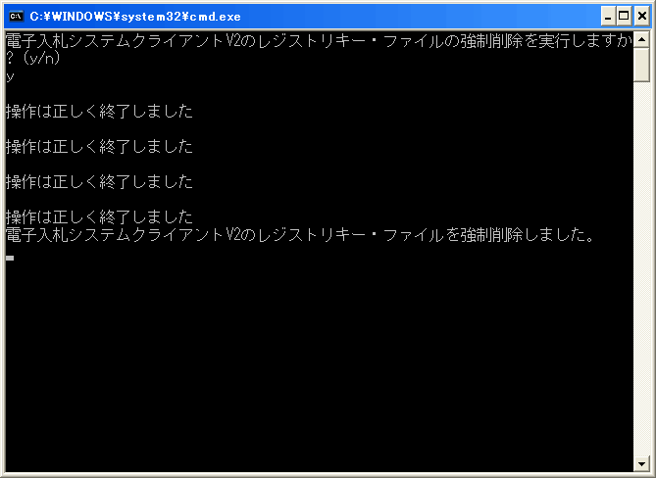

7．コントロールパネルを開き「電子入札システムクライアント(V2)」を削除します。

「スタート」→「コントロールパネル」→「プログラムの追加と削除」を開き、表示されているプログラムの一覧から「電子入札システムクライアント(V2)」を選択し、「変更と削除」を実行します。

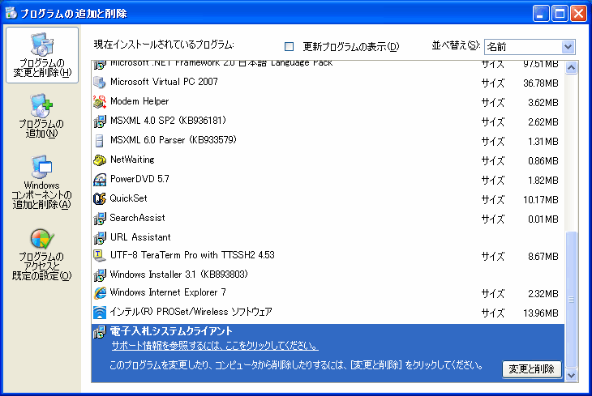
「変更と削除」ボタンをクリックします。

8．Windwosインストールフォルダから以下のファイルが存在した場合は削除します。

1. C:\【Windowsインストールフォルダ】\libedoc.dll
2. C:\【Windowsインストールフォルダ】\napp.dll
3. C:\【Windowsインストールフォルダ】\nsamngtoken.ini

※ Windowsインストールフォルダは通常、「C:\Windows」や、「C:\WINNT」などになります。

電子入札システムに関係ないファイルを削除するとパソコンが動作しなくなる可能性があります。
削除するファイルを間違えないようご注意下さい。

9．削除作業は全て終了です。パソコンを再起動して「電子入札システム」を再インストールしてください。

【Windows Vista / Windows 7の場合】
下記の手順に沿って、システム情報を削除してください。
1．全てのアプリケーションを終了してください。「電子入札システム」のインストールCD-ROMをCDドライブに挿入して、自動再生ウィンドウにて「フォルダを開いてファイルを表示」をクリックしてください。
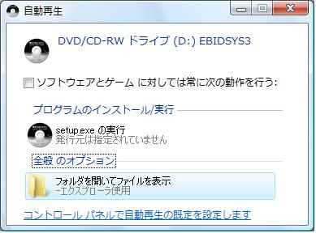

2．「tool」→「旧バージョンV2の情報削除」の順にダブルクリックして開いてください。
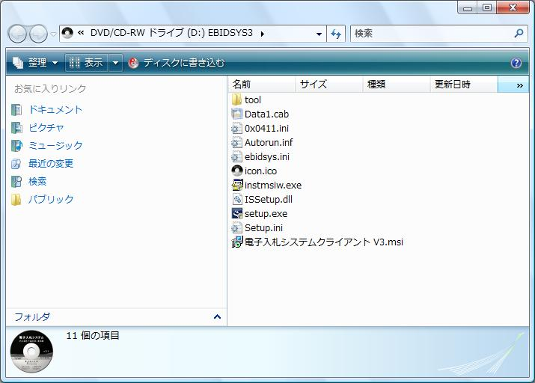
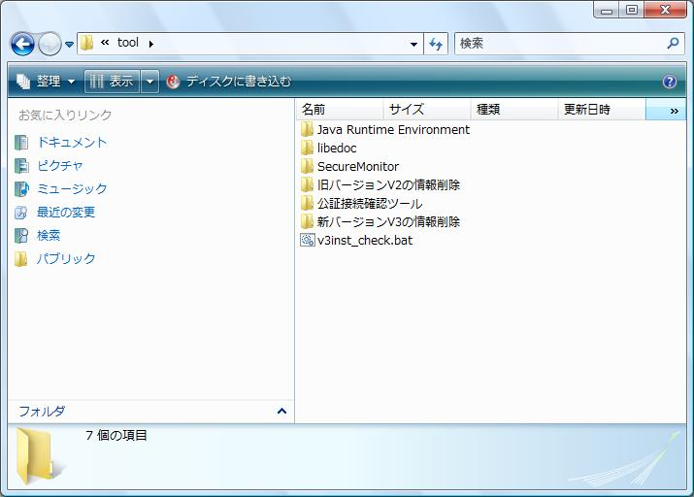

3．「v2delete.bat」を右クリックして、「管理者として実行」をクリックしてください。DOSウィンドウが開きます。ユーザーアカウント制御のウィンドウが開いた場合は、「続行」をクリックしてください。
」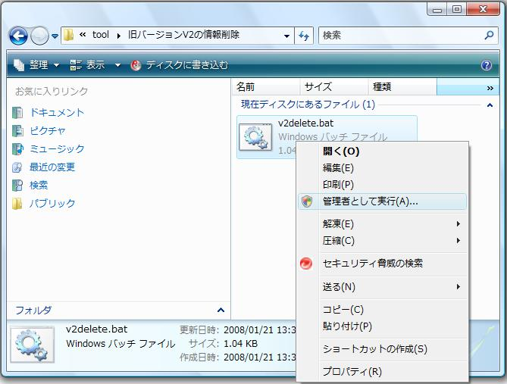

4．「電子入札システムクライアントV2のレジストリキー・ファイルの強制削除を実行しますか？（y/n）」のメッセージが表示されますので「y」と入力し、Enterキーを押してください。
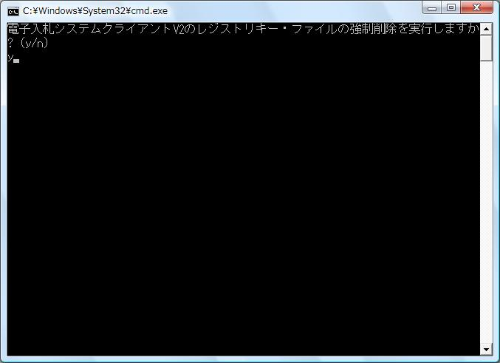

5．「電子入札システムクライアントV2のレジストリキー・ファイルを強制削除しました。」のメッセージが表示されます。
Enterキーを押してバッチファイルを終了します。
※ ご利用の端末によってはエラーが表示されることがありますが、問題ではありません。
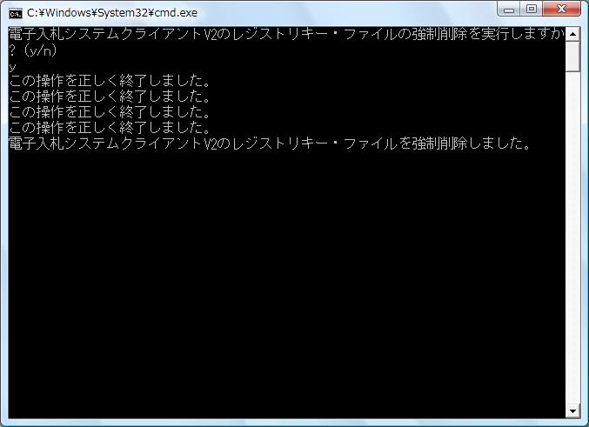

6．コントロールパネルを開き「電子入札システムクライアント(V2)」を削除します。

「スタート」→「コントロールパネル」→「プログラムと機能」を開き、表示されているプログラムの一覧から「電子入札システムクライアント(V2)」を選択し、「アンインストールと変更」をクリックします。ユーザーアカウント制御のウィンドウが開いた場合は、「続行」をクリックしてください。

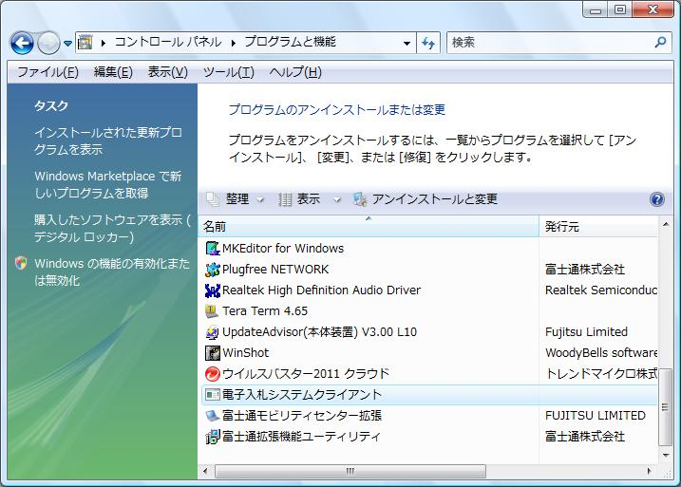

7．Windwosインストールフォルダから以下のファイルが存在した場合は削除します。

1. C:\【Windowsインストールフォルダ】\libedoc.dll
2. C:\【Windowsインストールフォルダ】\napp.dll
3. C:\【Windowsインストールフォルダ】\nsamngtoken.ini

※ Windowsインストールフォルダは通常、「C:\Windows」や、「C:\WINNT」などになります。
※ ユーザーアカウント制御のウィンドウが開いた場合は、「続行」をクリックしてください。

電子入札システムに関係ないファイルを削除するとパソコンが動作しなくなる可能性があります。
削除するファイルを間違えないようご注意下さい。

8．削除作業は全て終了です。パソコンを再起動して「電子入札システム」を再インストールしてください。

